兴国县供销合作社联合社2022年度部门决算

目 录

第一部分 兴国县供销社部门概况
一、部门主要职能
二、部门基本情况
第二部分 年度部门决算表
一、收入支出决算总表
二、收入决算表
三、支出决算表
四、财政拨款收入支出决算总表
五、一般公共预算财政拨款支出决算表
六、一般公共预算财政拨款基本支出决算表
七、政府性基金预算财政拨款收入支出决算表
八、国有资本经营预算财政拨款支出决算表
九、财政拨款“三公”经费支出决算表
十、国有资产占用情况表
第三部分 年度部门决算情况说明
一、收入决算情况说明
二、支出决算情况说明
三、财政拨款支出决算情况说明
四、一般公共预算财政拨款基本支出决算情况说明
五、财政拨款“三公”经费支出决算情况说明
六、机关运行经费支出情况说明
七、政府采购支出情况说明
八、国有资产占用情况说明
九、预算绩效情况说明
第四部分 名词解释
第五部分 附件
第一部分 兴国县供销社部门概况

一、部门主要职能
（一）贯彻执行国家和省、市有关方针、政策，参与研究全县农村社会经济发展的政策规定，制定全县供销合作社的发展战略和发展规划，指导全县供销社的改革与发展。
(二)对全县供销社履行指导、协调、监督、服务、教育培训职能；组织实施以农业生产资料、日用消费品、农副产品现代购销网络和再生资源回收利用网络为主要内容的农村现代流通服务体系建设；参与社会主义新农村建设，开展农业社会化服务，加强供销合作社系统行业协会建设；按照政府授权承担化肥、农业等重要物资的商业储备的日常管理，对棉花、脐橙等重要农副产品、烟花爆竹、报废汽车拆解、废旧家电拆解等经营管理进行指导。
(三)向政府反映农业、农村、农民和基层供销社的意见和要求，提出有关发展合作社事业的政策建设，维护所属供销社的合法权益，协调同政府有关部门的关系。
（四）加强和指导全县供销社组织、队伍建设和人力资源开发，不断提高农民社员和员工队伍素质，加强供销社系统的组织联合和合作。
（五）指导全县供销社的经营管理，促进各基层供销社之间的合作，推动社有企业参与农业产业化经营，负责系统内有关基本建设和技术改造项目的管理，对直属单位的社有资产进行监督并负责保值增值。
（六）承办县委、县政府交办的其它工作。
二、部门基本情况
纳入本套部门决算汇编范围的单位共1个，包括：兴国县供销社。
本部门年年末实有人数12人，其中在职人员12人，离休人员0人，退休人员0人（不含由养老保险基金发放养老金的离退休人员）；年末其他人员0人；年末学生人数0人；由养老保险基金发放养老金的离退休人员35人。

第二部分 2022年度部门决算表

第三部分 年度部门决算情况说明

一、收入决算情况说明
本部门2022年度收入总计339.64万元，其中年初结转和结余0万元，较2021年减少18.97 万元，下降100%；本年收入合计339.64万元，较2021年减少41.77万元，下降10.95%，主要原因是：落实过紧日子要求减压支出。
本年收入的具体构成为：财政拨款收入339.64万元，占100 %；事业收入0万元，占0%；经营收入0万元，占0%；其他收入0万元，占0%。
二、支出决算情况说明
本部门2022年度支出总计339.64万元，其中本年支出合计339.64万元，较2021年减少60.74万元，下降15.17 %，主要原因是：自收自支人员调入应急管理局；年末结转和结余0万元，较2021年减少0万元，下降0%，其主要原因是：年末结转和结余为零。
本年支出的具体构成为：基本支出339.64万元，占100%；项目支出0万元，占0 %；经营支出0万元，占0%；其他支出（对附属单位补助支出、上缴上级支出）0万元，占0%。
三、财政拨款支出决算情况说明
本部门2022年度财政拨款本年支出年初预算数为517.3万元，决算数为339.64万元，完成年初预算的65.66%。其中：
（一）社会保障和就业支出年初预算数为29.64万元，决算数为5.02万元，完成年初预算的16.94%，主要原因是：自收自支人员调入应急管理局。
（二）卫生健康支出年初预算数为32.28万元，决算数为30.00万元，完成年初预算的92.94%，主要原因是：自收自支人员调入应急管理局。
（三）商业服务业等支出年初预算数为455.38万元，决算数为304.61万元，完成年初预算的66.89%，主要原因是：自收自支人员调入应急管理局。
四、一般公共预算财政拨款基本支出决算情况说明
本部门2022年度一般公共预算财政拨款基本支出339.64万元，其中：
（一）工资福利支出271.61万元，较2021年增加92.23万元，增长51.42%，主要原因是：绩效工资、职业年金等增加。
（二）商品和服务支出58.93万元，较2021年增加29.48万元，增长100.10%，主要原因是：差旅费等增加。
（三）对个人和家庭补助支出9.10万元，较2021年减少16.85万元，下降64.93 %，主要原因是：抚恤金减少。
（四）资本性支出0万元，较2021年增加0万元，增长0%，主要原因是：两年都没有该项支出。
五、财政拨款“三公”经费支出决算情况说明
本部门2022年度财政拨款“三公”经费支出全年预算数为9万元，决算数为2.98万元，完成全年预算的33.11%，决算数较2021年增加2.98万元，增长100%，其中：
（一）因公出国（境）支出全年预算数为0万元，决算数为0万元，完成全年预算的0%，决算数较2021年增加0万元，增长0%。全年安排因公出国（境）团组0个，累计0人次。
（二）公务接待费支出全年预算数为9万元，决算数为2.98万元，完成全年预算的33.11%，决算数较2021年增加2.98万元，增长100%，主要原因是2021年资金无法存入财政，导致2021年的账在今年报。决算数较全年预算数增加的主要原因是：2021年资金无法存入财政，导致2021年的账在今年报。全年国内公务接待27批，累计接待258人次，其中外事接待0批，累计接待0人次。
（三）公务用车购置及运行维护费支出0万元，其中公务用车购置全年预算数为0万元，决算数为0万元，完成全年预算的0%，决算数较2021年增加0万元，增长0 %。全年购置公务用车0辆。公务用车运行维护费支出全年预算数为0万元，决算数为0万元，完成全年预算的0%，决算数较2021年增加0万元，增长0%，年末公务用车保有0辆。
六、机关运行经费支出情况说明
本部门年度机关运行经费支出58.93万元（与部门决算中行政单位和参照公务员法管理事业单位财政拨款基本支出中公用经费之和一致），较上年决算数增加29.48万元，增长100.10%，主要原因是：2021年资金紧张导致部分差旅费等费用在本年度报销。
七、政府采购支出情况说明
本部门2022年度政府采购支出总额0万元，其中：政府采购货物支出0万元、政府采购工程支出0万元、政府采购服务支出0万元。授予中小企业合同金额0万元，占政府采购支出总额的0%，其中：授予小微企业合同金额0万元，占授予中小企业合同金额的0%；货物采购授予中小企业合同金额占货物支出金额的0%，工程采购授予中小企业合同金额占工程支出金额的0%，服务采购授予中小企业合同金额占服务支出金额的0%。
八、国有资产占用情况说明
截止2022年12月31日，本部门国有资产占用情况见公开表《国有资产占用情况表》。本部门共有车辆0辆。
九、预算绩效评价情况说明
（一）绩效评价工作开展情况
根据预算绩效管理要求，我部门组织对纳入2022年度部门预算范围的二级项目1个全面开展绩效自评，共涉及资金150 万元，占项目支出总额的100%。
组织对供销社其他资金等1个项目开展了部门评价，涉及一般公共预算支出150万元，政府性基金预算支出0万元，国有资本预算支出0万元。从评价情况来看，2022年各项目绩效目标基本完成，项目立项程序完整、规范，绩效目标明确。预算编制合理，预算执行及时、有效，完成了年初制定的项目绩效目标。
组织开展部门整体支出绩效评价，涉及一般公共预算支出517.3万元，政府性基金预算支出0万元。从评价情况来看，项目的产出效果及满意度情况反馈较好，资金使用较完善。
（二）部门决算中项目绩效自评结果
1、部门概况
（1）部门主要职责职能、单位基本情况
①部门主要职责职能
兴国县供销社联合社是县政府的直属机构，主要职责是组织、协调、管理供销系统经营管理的重要商品，开展农村经济的社会化服务和经营活动，扶持发展商品生产，推动农业产业化发展，维护全系统基层单位的合法权益。
②单位基本情况
兴国县供销合作社联合社在职在编人员15人，其中:全额拨款事业编制14人，自收自支事业编制1人；实有人数50人，其中:退休人员35人，在职人员15人. 内设机构：办公室、财务会计股、合作指导股、经济发展股、监事会办公室。
（2）当年部门履职总体目标，工作任务
①总体目标
持续深化供销合作社综合改革，围绕四大新型体系建设，紧扣为农服务，基本实现了相关改革工作的稳步推进，创新农业生产服务方式，不断完善农资、农副产品、日用消费品、再生资源回收及农村物流等经营网络，夯实为农服务的组织基础，因地制宜地推进基层社建设1个，积极创办领办农民专业合作社。
②工作任务
认真贯彻落实习近平总书记就继续办好供销合作社作出重要批示。主动谋划，认真履职，深入推进供销合作社综合改革工作，脱贫攻坚扎实推进，狠抓社会稳定，安全生产工作，保证了供销社各项工作的顺利推进。
（3）当年部门年度整体支出绩效目标
2022年度部门预算571.30万元。当年实际完成收入339.64万元；完成支出339.64万元，其中工资福利支出271.61万元、商品和服务支出58.93万元、对个人和家庭的补助支出9.10万元、差异的具体情况及原因：人员经费增加，主要是绩效考核奖及自收自支1人的经费；公用经费增加，主要是交通费、下乡费增加较大；
（4）部门预算绩效管理开展情况
2022年供销合作社联合社在县委、县政府及上级部门的大力支持和关心下，全面完成工作任务。
（5）当年部门预算及执行情况
2022年供销合作社联合社严格执行各项规章制度，合理开支，厉行节约。
(6)部门整体支出绩效实现情况
履职完成情况:当年部门预算571.30万元，实际完成支出339.64万元，其中：人员经费预算实际支出280.71万元，公用经费预算实际支出58.93万元，合计339.64万元。
质量指标为：保证工作人员工资福利待遇，保证日常工作正常开展，确保为农服务工作顺利完成，预计年底目标任务完成。
时效指标完成时间：全年部门预算已完成65.66％.
履职效果情况:社会效益指标为做好为农服务工作，加强各乡镇的基层社、专合社管理，年底目标任务完成。
社会满意度及可持续性影响,满意度指标为群众满意度抽样调查达到满意及以上，年底目标任务完成。
(三))部门整体支出绩效中存在问题及改进措施
（1）主要问题及原因分析一是人才队伍严重匮乏；二是服务能力依然不强；三是资金扶持亟需加强，
（2）改进的方向和具体措施。加强人才队伍建设，提升服务能力，完善绩效管理和评价制度，加强预算编制的前瞻性，编制预算时充分考虑本单位的发展规划，结合上一年度预算执行情况和本年度预算收支变化因素，提高编制预算草案的科学性和合理性。
（四）绩效自评结果拟应用和公开情况
绩效自评 优

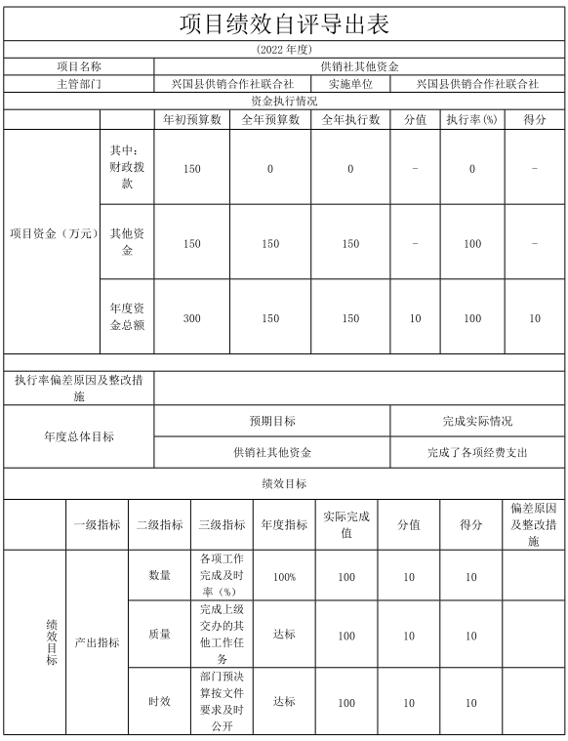

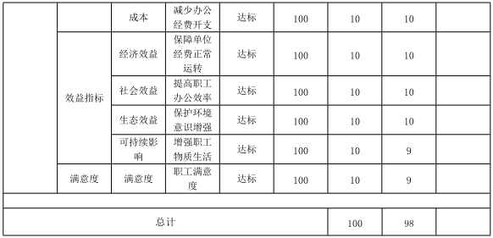

（三）部门评价项目绩效评价情况
本部门公开“供销社业务工作经费”项目部门评价报告（见附件）。

第四部分 名词解释

一、收入科目
（一）财政拨款：指县级财政当年拨付的资金。
（二）上级补助收入：指单位从主管部门和上级单位取
得的补助收入。
（三）事业收入：指事业单位开展专业业务活动及辅助
活动所取得的收入。
（四）事业单位的经营收入：指事业单位在专业业务活
动及辅助活动之外开展非独立核算经营活动取得的收入。
（五）其他收入：指除财政拨款、上级补助收入、事业
收入、事业单位经营收入等以外的各项收入。
（六）上年结转和结余：填列 2017 年全部结转和结余
的资金数，包括当年结转结余资金和历年滚存结转结余资金。
二、支出科目
（一）行政运行：反映行政单位（包括参公单位）的基
本支出。
（二）一般行政管理事务：反映行政单位（包括参公单
位）未单独设置项级科目的其他项目支出。
（三）事业运行：反映事业单位的基本支出。
（四）机关事业单位基本养老保险缴费支出：反映机关
事业单位实施养老保险制度由单位缴纳的基本养老保险费
的支出。
（五）行政单位医疗：反映行政事业单位基本医疗保险
缴费经费。
（六）事业单位医疗：反映财政部门集中安排的事业单
位基本医疗保险缴费经费。
（七）住房公积金：反映行政事业单位按人力资源和社
会保障部、财政部规定的基本工资和津补贴以及规定比例为
职工缴纳的住房公积金。
（八）基本支出：指为保障机构正常运转、完成日常工
作任务而发生的人员支出和公用支出。
（九）项目支出：指在基本支出之外为完成特定行政任
务和事业发展目标所发生的支出。
（十）“三公”经费支出：指用财政拨款安排的因公出国（境）费、公务用车购置及运行维护费和公务接待费。其中，因公出国（境）费反映单位公务出国（境）的国际旅费、国外城市间交通费、住宿费、伙食费、培训费、公杂费等支出；公务用车购置及运行维护费反映单位公务用车车辆购置支出（含车辆购置税、牌照费），按规定保留的公务用车燃料费、维修费、过桥过路费、保险费、安全奖励费用等支出；公务接待费反映单位按规定开支的各类公务接待（含外宾接待）支出。
（十一）机关运行经费支出：指用财政拨款安排的为保障行政单位（包括参照公务员法管理的事业单位）运行用于购买货物和服务的各项资金，包括办公费、印刷费、邮电费、差旅费、会议费、福利费、日常维修费、专用材料及一般设备购置费、办公用房水电费、办公用房取暖费、办公用房物业管理费、公务用车运行维护费以及其他费用。

第五部分 附 件

“供销社业务工作经费”项目部门评价报告
通过绩效运行监控分析，我社项目实施保障了机关工作正常运行，提升机关服务能力、提升财政资金运转效率，提高财政服务水平；促进部门预算绩效管理水平得到提高，提升预算绩效管理水平；加强一事一议项目管理，保障政府采购监管工作正常开展，提升政府采购管理水平；提供编制部门决算及财报参考资料，完成报表编制、审核和汇总工作，反映财政资金收支及政府资产存量等情况，提升财政管理水平；通过传统教育活动和群团活动开展，提升单位职工传统美德修养，提升单位职工的凝聚力，提高单位党建工作水平和职工党性修养。阶段性目标如期实现，年度目标预期可以完成。
(1)存在问题及原因
绩效制度建设不够完善，缺少前瞻性。
(2)下一步工作措施
①进一步强化单位绩效管理理念，健全完善制度办法，切实加强组织领导，深入推进评价工作，提升整体绩效管理水平。
②在推进自身评价工作开展时，结合评价工作实际，完善项目支出评价一级指标体系，规范评价标准，立足管理需求，预设评价重点，切实提高评价质量。
③以开展资金重点评价为契机，强化结果应用，将结果应用作为全过程预算绩效管理的落脚点，将评价结果作为改进预算管理和以后年度预算安排的重要依据，更好的促进我社各项工作的开展。

